Zajęcia rewalidacyjne ukierunkowane na:
- wspomaganie rozwoju mowy metodą krakowską wg. J. Cieszyńskiej
(30. 04.)
SAMOGŁOSKI
Ćwiczenie nr 1:
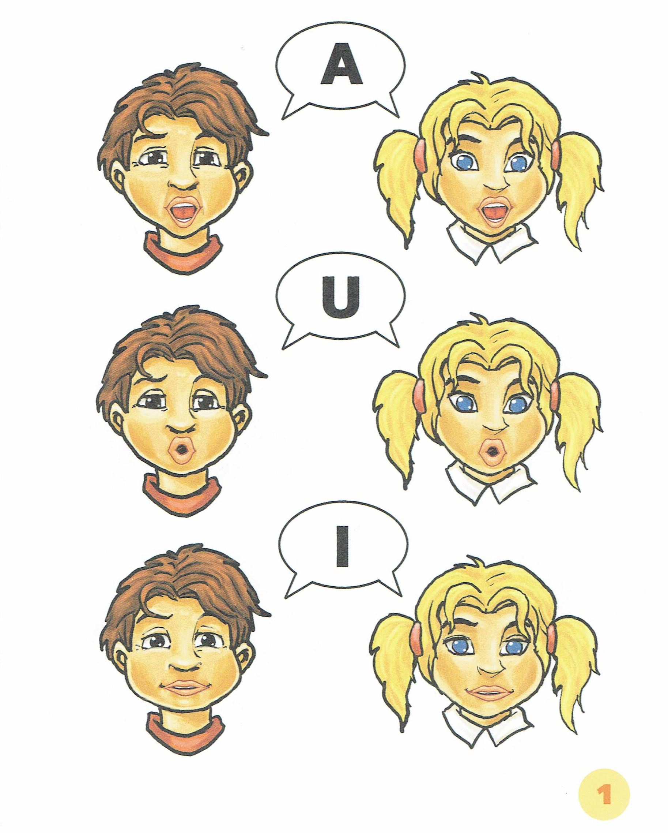

Ćwiczenie nr 2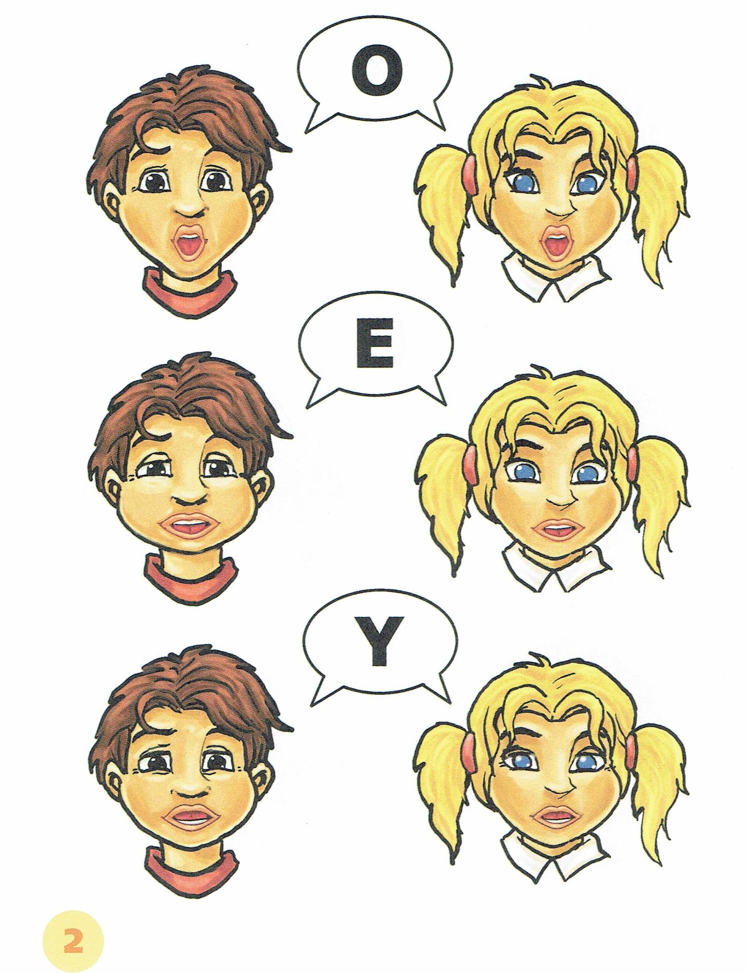:

karta pracy nr 1:

karta pracy nr 2: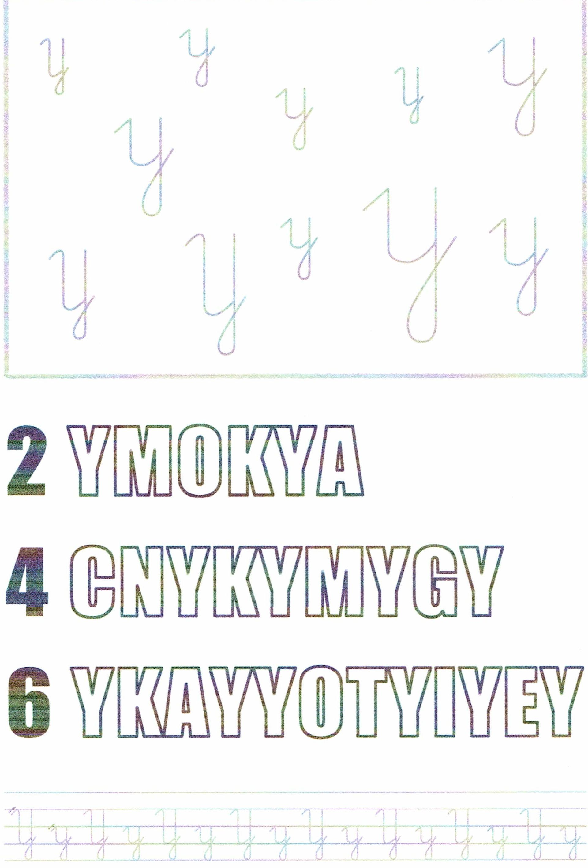karta pracy nr 3:
przygotowała: A. Szewczyk

